# 《Web开发基础》课程报告

班级:计算机8班 学号：1120182394 姓名：蒋泽林

## 自评四个实验完成度（含附加要求）

实验一： 100%

实验二： 100%

实验三： 100%

实验四： 100%

未完成功能主要包括：

无

除实验要求外 额外完成的功能：

无

## 请贴出你在IIS中所配置网站的截图

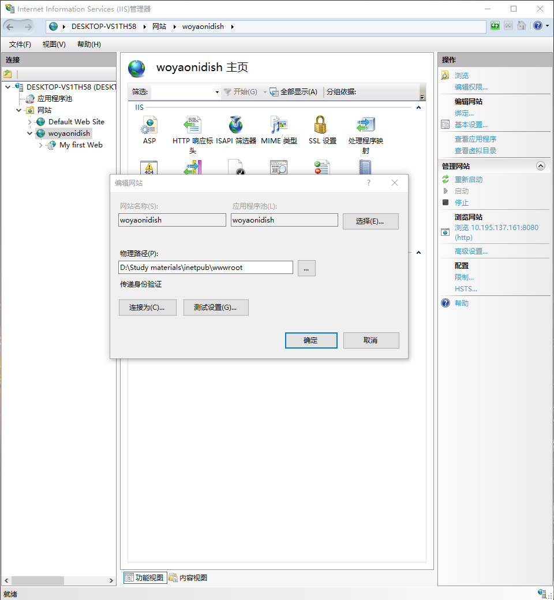

## 请贴出个人主页截图

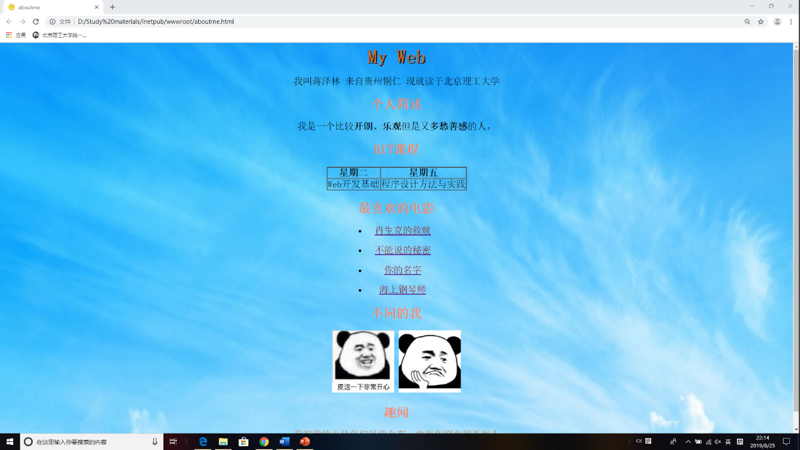

## 请贴出个人主页 HTML CSS 源代码

HTML：

<!DOCTYPE html>

<html>

<head>

<link href="aboutme style.css" rel="stylesheet" type="text/css" />

<meta charset="utf-8">

<link rel="icon" href="tubiao.ico" type="image/x-icon"/>

<title>aboutme</title>

</head>

<body>

<h1 style="text-align: center">My Web</h1>

<p>我叫蒋泽林 来自贵州铜仁 现就读于北京理工大学</p>

<h2>个人简述</h2>

<p>我是一个比较<strong>开朗</strong>、<strong>乐观</strong>但是又<strong>多愁善感</strong>的人。</p>

<h2>BIT课程</h2>

<table border="1" align="center">

<tr>

<th>星期二</th>

<th>星期五</th>

</tr>

<tr>

<td>Web开发基础</td>

<td>程序设计方法与实践</td>

</tr>

</table>

<h2>最喜欢的电影</h2>

<ul>

<li>

<a href="https://movie.douban.com/subject/1292052/"><p style="color: darkred">肖生克的救赎</p></a>

</li>

<li>

<a href="https://movie.douban.com/subject/2124724/"><p style="color: darkred">不能说的秘密</p></a>

</li>

<li>

<a href="https://baike.baidu.com/item/%E4%BD%A0%E7%9A%84%E5%90%8D%E5%AD%97%E3%80%82/19127928?fromtitle=%E4%BD%A0%E7%9A%84%E5%90%8D%E5%AD%97&fromid=19126915"><p style="color: darkred">你的名字</p></a>

</li>

<li>

<a href="https://zh.wikipedia.org/wiki/%E6%B5%B7%E4%B8%8A%E9%8B%BC%E7%90%B4%E5%B8%AB"><p style="color: darkred">海上钢琴师</p></a>

</li>

</ul><br><br><br><br><br><br>

<h2>不同的我</h2>

<img src="good.png" alt=开心的我> <img src="bad.png" alt=不开心的我>

<h2>趣闻</h2>

<p style="color: darkgoldenrod">我和我的小伙伴们经常会有一些恶作剧来捉弄别人</p>

</body>

</html>

CSS：

html{

text-align: center;

font-size: 30px;

font-family: SimSun;

}

h1{

font-size: 60px;

margin: 0;

color: chocolate;

text-shadow: 3px 3px 1px black;

}

h2{

font-size: 40px;

color: coral;

}

body{

background:url(background.jpg) no-repeat center center;

background-size:cover;

background-attachment:fixed;

background-color:#CCCCCC;

}

image{

margin: 0 auto;

}

table{

vertical-align: middle;

text-align: center;

}

ul{

margin: 0 auto;

width:230px;

height:25px;

}

li{

float: center;

}

## 请贴出 在线考试页面 初始截图

## 做一套非全对测试 贴出关键过程截图

提交成绩前

提交后弹出成绩对话框

写入数据库后页面

列出历史考试成绩页面

## 请贴出实验三（四）全部源代码

HTML：

<!DOCTYPE html>

<html>

<head>

<meta charset="utf-8">

<link rel="icon" href="tubiao.ico" type="image/x-icon" />

<title>online test</title>

<style>

h1

{

color: darkorange;

text-align: center;

font-size: xx-large;

}

body

{

background: url(aa.png) no-repeat center center;

background-size: cover;

background-attachment: fixed;

background-color: #CCCCCC;

text-align: center;

}

</style>

<script src="score and time.js"></script>

</head>

<body onload="startTime() ; qishi();">

<div style="font-size: 50px ; color: darkorange">Welcome to the test page</div>

<div style="margin:0 auto;width:200px;">

<div style="color: red ; font-size: 20px"><strong>当前时间：</strong></div>

<div style="font-size: 30px" id='txt'></div>

<div style="font-size: 40px ; color:crimson" id='wenhou'></div>

</div><br>

<form method="POST" action="test.asp" name="s_name">

<fieldset style="border-width: 10px ; width: 1300px ; margin: 0 auto;float: none">

<fieldset style="border-width: 7px">

<legend style="font-size:x-large"><strong>Contact Information</strong>>>></legend>

<label style="color: goldenrod">你的名字：<input type="text" name="yourname" size="5" /></label><br>

<label style="color: goldenrod">你的性别：<input type="radio" name="sex">男<input type="radio"

name="sex">女</label><br>

</fieldset>

<br>

<fieldset style="border-width: 7px">

<legend style="font-size: x-large"><strong>Prompt Message</strong>>>></legend>

<h2 style="color: darkred">考前提示：</h2>

<h3 style="color: darkred">

“湿垃圾”——猪能吃的<br>

“干垃圾”——猪都不要吃的<br>

“有害垃圾”——猪吃了能死的<br>

“可回收物”——卖了钱可以买猪的<br>

</h3>

<img src="laji.png" alt=垃圾分类图><br>

</fieldset>

<fieldset style="border-width: 7px">

<legend style="font-size: x-large"><strong>Single choice</strong>>>></legend>

<br>

<p style="font-size: x-large">1.下列哪个属于干垃圾？</p>

<label><input type="radio" name="aa" value=10>A.松木猫砂</label> <label><input type="radio" name="aa"

value=0>B.狗粮</label><br><br>

<p style="font-size: x-large">2.面膜属于以下哪种垃圾？</p>

<label><input type="radio" name="bb" value=0>A.湿垃圾</label> <label><input type="radio" name="bb"

value=10>B.干垃圾</label>

<label><input type="radio" name="bb" value=0>C.有害垃圾</label> <label><input type="radio" name="bb"

value=0>D.可回收垃圾</label><br><br>

<p style="font-size: x-large">3.过期的感冒药属于以下哪种垃圾？</p>

<label><input type="radio" name="cc" value=0>A.湿垃圾</label> <label><input type="radio" name="cc"

value=0>B.干垃圾</label>

<label><input type="radio" name="cc" value=10>C.有害垃圾</label> <label><input type="radio" name="cc"

value=0>D.可回收垃圾</label><br><br>

<p style="font-size: x-large">4.废弃的吸铁石属于以下哪种垃圾？</p>

<label><input type="radio" name="dd" value=0>A.湿垃圾</label> <label><input type="radio" name="dd"

value=0>B.干垃圾</label>

<label><input type="radio" name="dd" value=0>C.有害垃圾</label> <label><input type="radio" name="dd"

value=10>D.可回收垃圾</label><br><br>

<p style="font-size: x-large">5.牙齿属于以下哪种垃圾？</p>

<label><input type="radio" name="ee" value=0>A.湿垃圾</label> <label><input type="radio" name="ee"

value=10>B.干垃圾</label>

<label><input type="radio" name="ee" value=0>C.有害垃圾</label> <label><input type="radio" name="ee"

value=0>D.可回收垃圾</label><br><br>

<p style="font-size: x-large">6.卫生间用纸属于以下哪种垃圾？</p>

<label><input type="radio" name="ff" value=0>A.湿垃圾</label> <label><input type="radio" name="ff"

value=10>B.干垃圾</label>

<label><input type="radio" name="ff" value=0>C.有害垃圾</label> <label><input type="radio" name="ff"

value=0>D.可回收垃圾</label><br><br>

</fieldset>

<fieldset style="border-width: 7px">

<legend style="font-size: x-large"><strong>Multiple choices</strong>>>></legend>

<br>

<p style="font-size: x-large">1.以下哪些不属于干垃圾？（多选）</p>

<label><input type="checkbox" name="gg" value=0>A.冰棒棍</label> <label><input type="checkbox" name="gg"

value=5>B.牙刷</label>

<label><input type="checkbox" name="gg" value=0>C.蜡笔</label> <label><input type="checkbox" name="gg"

value=5>D.电线</label><br><br>

<p style="font-size: x-large">2.以下哪些属于干垃圾？（多选）</p>

<label><input type="checkbox" name="hh" value=2.5>A.袋泡茶</label> <label><input type="checkbox" name="hh"

value=2.5>B.豆浆袋</label>

<label><input type="checkbox" name="hh" value=2.5>C.粉底</label> <label><input type="checkbox" name="hh"

value=2.5>D.电蚊香片</label><br><br>

<p style="font-size: x-large">3.以下哪些属于可回收垃圾？（多选）</p>

<label><input type="checkbox" name="ii" value=5>A.牛奶盒</label> <label><input type="checkbox" name="ii"

value=0>B.电池</label>

<label><input type="checkbox" name="ii" value=5>C.啤酒瓶</label> <label><input type="checkbox" name="ii"

value=0>D.医用手套</label><br><br>

<p style="font-size: x-large">4.以下哪些属于可回收垃圾？（多选）</p>

<label><input type="checkbox" name="jj" value=5>A.砧板</label> <label><input type="checkbox" name="jj"

value=0>B.贝壳</label>

<label><input type="checkbox" name="jj" value=5>C.旧玩偶</label> <label><input type="checkbox" name="jj"

value=0>D.饮料瓶</label><br><br>

</fieldset><br>

<div style="margin:0 auto;width:200px;">

<input type="submit" value="OK" onclick="score()" style="font-size: x-large">

<input type="hidden" value="" name="fenshu" id="shu">

</div>

</fieldset>

</form><br>

</body>

</html>

JavaScript：

var starttime1 = 0;

var starttime2 = 0;

var starttime3 = 0;

var starttime4 = 0;

var starttime5 = 0;

var starttime6 = 0;

var final = 0;

function qishi() {

starttime5 = new Date();

starttime1 = starttime5.getMinutes();

starttime2 = starttime5.getSeconds();

}

function score() {

starttime6 = new Date();

var yourscore = 0;

var obj = document.getElementsByName("aa");

for (var i = 0; i < obj.length; i++) {

if (obj[i].checked) {

yourscore += Number(obj[i].value);

break;

}

}

var obj1 = document.getElementsByName("bb");

for (var i = 0; i < obj1.length; i++) {

if (obj1[i].checked) {

yourscore += Number(obj1[i].value);

break;

}

}

var obj2 = document.getElementsByName("cc");

for (var i = 0; i < obj2.length; i++) {

if (obj2[i].checked) {

yourscore += Number(obj2[i].value);

break;

}

}

var obj3 = document.getElementsByName("dd");

for (var i = 0; i < obj3.length; i++) {

if (obj3[i].checked) {

yourscore += Number(obj3[i].value);

break;

}

}

var obj4 = document.getElementsByName("ee");

for (var i = 0; i < obj4.length; i++) {

if (obj4[i].checked) {

yourscore += Number(obj4[i].value);

break;

}

}

var obj5 = document.getElementsByName("ff");

for (var i = 0; i < obj5.length; i++) {

if (obj5[i].checked) {

yourscore += Number(obj5[i].value);

break;

}

}

var puanduan = 0;

final = yourscore;

var obj6 = document.getElementsByName("gg");

for (var i = 0; i < obj6.length; i++) {

if (obj6[i].checked) {

if (obj6[i].value == 0) {

puanduan = 1;

break;

}

else {

yourscore += Number(obj6[i].value);

}

}

}

if (puanduan == 1) {

yourscore = final;

}

else {

final = yourscore;

}

puanduan = 0;

var obj7 = document.getElementsByName("hh");

for (var i = 0; i < obj7.length; i++) {

if (obj7[i].checked) {

if (obj7[i].value == 0) {

puanduan = 1;

break;

}

else {

yourscore += Number(obj7[i].value);

}

}

}

if (puanduan == 1) {

yourscore = final;

}

else {

final = yourscore;

}

puanduan = 0;

var obj8 = document.getElementsByName("ii");

for (var i = 0; i < obj8.length; i++) {

if (obj8[i].checked) {

if (obj8[i].value == 0) {

puanduan = 1;

break;

}

else {

yourscore += Number(obj8[i].value);

}

}

}

if (puanduan == 1) {

yourscore = final;

}

else {

final = yourscore;

}

puanduan = 0;

var obj9 = document.getElementsByName("jj");

for (var i = 0; i < obj8.length; i++) {

if (obj9[i].checked) {

if (obj9[i].value == 0) {

puanduan = 1;

break;

}

else {

yourscore += Number(obj9[i].value);

}

}

}

if (puanduan == 1) {

yourscore = final;

}

else {

final = yourscore;

}

puanduan = 0;

String(final);

starttime3 = starttime6.getMinutes();

starttime4 = starttime6.getSeconds();

var shijian = "你的所用时间: "

var shi1 = 0;

var shi2 = starttime3 - starttime1;

if( starttime4 > starttime2 )

{

shi1=starttime4-starttime2;

}

else

{

shi1=starttime4-starttime2+60;

shi2=shi2-1;

}

var yongshi = shi2 + "分" + shi1 + "秒";

var wenben = "你的最终得分: ";

document.getElementById("shu").value = final;

alert(wenben + final + "\n" + shijian + yongshi);

}

function startTime() {

var today = new Date();

var h = today.getHours();

var m = today.getMinutes();

var s = today.getSeconds();

m = checkTime(m);

s = checkTime(s);

h = checkTime(h);

if (h >= 0 && h <= 12) {

document.getElementById('txt').innerHTML = h + ":" + m + ":" + s;

document.getElementById('wenhou').innerHTML = "早上好!";

}

else if (h <= 18 && h > 12) {

document.getElementById('txt').innerHTML = h + ":" + m + ":" + s;

document.getElementById('wenhou').innerHTML = "下午好!";

}

else if (h > 18 && h <= 24) {

document.getElementById('txt').innerHTML = h + ":" + m + ":" + s;

document.getElementById('wenhou').innerHTML = "晚上好!";

}

t = setTimeout(function () { startTime() }, 500);

function checkTime(i) {

if (i < 10) {

i = "0" + i;

}

return i;

}

}

ASP：

<%@LANGUAGE="VBSCRIPT" CODEPAGE="65001"%>

<html>

<head>

<meta http-equiv="Content-Type" content="text/html; charset=utf-8" />

</head>

<body>

<%

set conn=Server.CreateObject("ADODB.Connection")

conn.Provider="Microsoft.Jet.OLEDB.4.0"

conn.Open "D:/Study materials/inetpub/wwwroot/score.mdb"

sql="INSERT INTO score(s_name,s_score)"

sql=sql & "VALUES"

sql=sql & "('" & Request.Form("yourname") & "',"

sql=sql & "'" & Request.Form("fenshu") & "')"

on error resume next

conn.Execute sql,recaffected

%>

<%

set conn=Server.CreateObject("ADODB.Connection")

conn.Provider="Microsoft.Jet.OLEDB.4.0"

conn.Open "D:/Study materials/inetpub/wwwroot/score.mdb"

set rs = Server.CreateObject("ADODB.recordset")

sql="SELECT s_name, s_score FROM score ORDER BY s_score"

rs.Open sql, conn

%>

<table border="1" width="50%" style="color: gold ; margin:0 auto" >

<caption style="color: gold">排行榜</caption>

<tr>

<%for each x in rs.Fields

response.write("<th>" & x.name & "</th>")

next%>

</tr>

<%do until rs.EOF%>

<tr>

<%for each x in rs.Fields%>

<td><%Response.Write(x.value)%></td>

<%next

rs.MoveNext%>

</tr>

<%loop

rs.close

conn.close%>

</table>

</body>

</html>

## 实验中你觉得最困难的一点是什么，你是如何解决的？

1.不知道怎么计算用户的时间

解决：在网页打开时记录一个时间，然后在网页点击OK时再得出一个时间，两个时间相减

2.不会把JavaScript的变量值传入数据库

解决：在大佬的指导下，写了一个不可见的表单，把JavaScript的值赋给一个ID，然后把ID写入表单中，再通过asp的Request.Form("fenshu")来读取表单的值

## 你对实验中自己觉得最满意的一点是什么？为什么？

能够做一个比较好看的网页

因为以前从没接触过网页，也不知道为什么有各式各样的网页，不知道他们如何得来，经过这门课的学习，终于明白了一些网页的基本概念，也会写一些基本的网页，能够做出来一个可以在线测试的网页算出用户的分数和时间，觉得很兴奋

## 你觉得自己做的网站将来还有哪些提高完善的地方

网页的页面并不好看，不会使用很多比较高级的用法，自己在连接数据库时也是借用了老师的代码，自己其实并没有很理解，而且JavaScript的用法并不熟悉，也不太会，只会一些基本的运算，不会用它来完成更多的任务